物态变化
（2013•锦州）四季分明的辽宁地区热现象随处可见，下列物态变化过程中，需要吸热的是（ ）A
 | A． | 春天，冰雪融化
 | B． | 夏天，从冰箱里拿出来的饮料罐“出汗”
 | C． | 深秋，室外地面上出现了霜
 | D． | 冬天，千里冰封，万里雪飘
（2013•沈阳）在舞台上喷洒干冰（固态二氧化碳）可以形成白雾，这种白雾是（ ）A
 | A． | 空气中的水蒸气液化形成的小水珠 | B． | 二氧化碳气体液化形成的小液滴
 | C． | 干冰升华形成的二氧化碳气体 | D． | 干冰熔化形成的小液滴
（2013•娄底）如图所示的四种现象中，其物态变化属于液化的是（ ）C
 | A． | 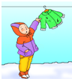  冰冻的衣服晾干 | B． | 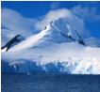  春天冰雪消融
 | C． | 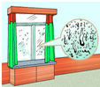  冬天窗玻璃上有水滴 | D． | 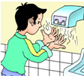  用干手器将手烘干
（2013威海）3．下列现象与物态变化的对应关系中，正确的是A
A．加在饮料中的冰块逐渐变小——熔化 B．冬天窗玻璃上会出现冰花——凝固
C．夏天晾在室内的湿衣服变干——升华 D．水烧开时壶嘴出现“白气”——汽化
（2013•日照）关于水沸腾实验，下列说法正确的是（ ）C
 | A． | 测沸水的温度可以使用酒精温度计
 | B． | 当水温达到100℃时，水一定会沸腾
 | C． | 水沸腾时大量气泡上升、变大，至水面破裂
 | D． | 水在沸腾时，继续吸热，温度会升高
11．（3分）（2013•日照）关于水的物态变化，下列说法正确的是（ ）C
 | A． | 水蒸气在高空中遇冷液化成小水珠，此过程吸收热量
 | B． | 冰山上的积雪只能先熔化成水，再蒸发成水蒸气，此过程吸收热量
 | C． | 江河湖海中的水蒸发成水蒸气，此过程吸收热量
 | D． | 水蒸气在高空遇冷凝华成小冰晶，此过程吸收热量
（2013年兰州）8．打开冰箱门，常常能看到冷藏室内壁上有水珠，这些水珠主要是由食物中的水分经过下列哪些物态变化形成的D
A．升华、凝华 B．汽化、熔化 C．凝华、熔化 D．汽化、液化
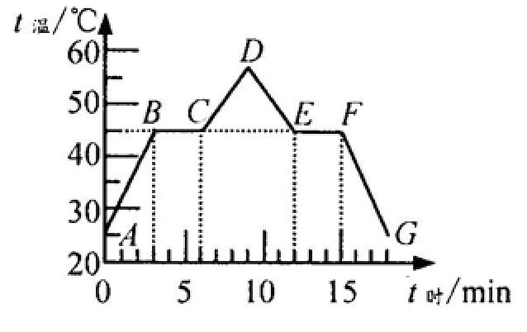
(二0一三年山东省青岛市)12.如图是“探究某物质熔化和凝固规律”的实验图像，下列说法正确的是: AD
A.在t时=5min时，该物质处于固液共存状态
B.在BC段，该物质不吸热
C.该物质凝固过程持续了5min学科王
D.该物质的凝固点是45℃
(二0一三年东营市)3．洗热水澡时，卫生间的玻璃镜面变得模糊不清，洗完后过一段时间，镜面又变得清晰起来。水在镜面上发生的两种物态变化是答案： B
A．先汽化后液化 B．先液化后汽化 C．先凝华后升华 D．先升华后凝华
（湖北省黄冈市2013年）6、将刚烧开的水倒入干冰（固态CO2）中，水像重新沸腾一样：水中有大量气泡，同时水面上有大量“雾气”。“雾气”通过鼓风机喷入舞台，即可制造“云雾缭绕”的舞台效果。下列说法正确的是 答案：6、 D
A．“雾气”是水蒸气 B．“雾气”是小冰晶
C．气泡内主要是水蒸气 D．气泡内主要是二氧化碳气体
（2013年南京）18、如图甲是某种物体熔化时温度随加热时间变化的图像（假设在加热过程中物质的质量不变，单位时间内吸收的热量相同）。
⑴ 这种物质的固体属于 （选填“晶体”或“非晶体”）。如图乙，在某一时刻，用温度计测得物质的温度为 ℃。
⑵ 在CD段时，此物质处于 （选填“固”、“液”或“固液共存”）态。
⑶ 该物质在AB 段和CD段的比热容分别为c1 、c2 ，则c1:c2= 。
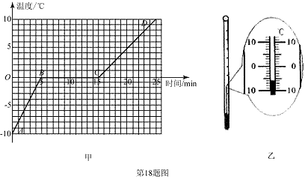
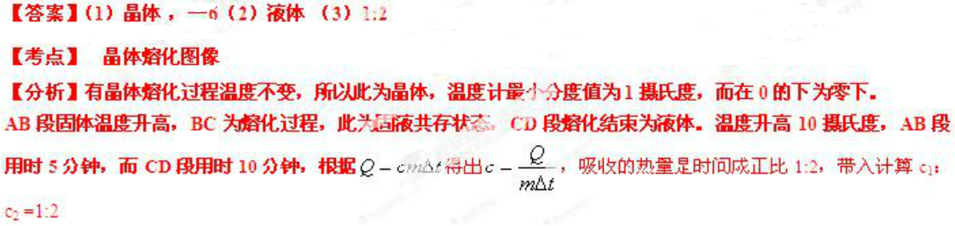

热学
（2013•黑河）关于内能和热量，下列说法正确的是（ ）C
 | A． | 物体吸收热量，温度一定升高 | B． | 物体运动的越快，物体的内能越大
 | C． | 同一物体的温度越高，内能越大 | D． | 温度越高的物体，所含的热量越多
（2013•枣庄）关于物体的内能，下列说法正确的是（ ）D
 | A． | 温度相等的1 kg和100 g的水内能相同
 | B． | 物体内能增加，一定要从外界吸收热量
 | C． | 温度为0℃的物体没有内能
 | D． | 在相同物态下，同一物体温度降低，它的内能会减少

（2013年苏州市）11．关于温度、内能和热量，下列说法正确的是 答案： D
A．物体的内能越多，放热一定越多 B．温度相同的物体，其内能一定相等
C．物体的内能增加，一定要吸收热量 D．晶体熔化时温度不变，其内能一定增加
（2013年临沂）14.下列现象中.通过热传递改变物体内能的是B
A.白行车轮胎放气时.气门嘴处温度会降低 B.放进冰箱冷冻室的水变成冰块
C.在汽油机的压缩冲程中，气缸内气体的温度升高 D.用手来回弯折铁丝，弯折处铁丝温度升高
（2013四川自贡）15. 下列流程图是用来说明单缸四冲程汽油机的一个工作循环及涉及到的主要能量转化情况．关于对图中①②③④的补充正确的是（ ）D
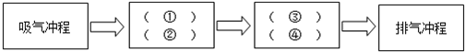

A．①做功冲程 ②内能转化为机械能 ③压缩冲程 ④机械能转化为内能
B．①压缩冲程 ②内能转化为机械能 ③做功冲程 ④机械能转化为内能
C．①压缩冲程 ②机械能转化为内能 ③做功冲程 ④内能转化为机械能．
D．①做功冲程 ②机械能转化为内能 ③压缩冲程 ④内能转化为机械能
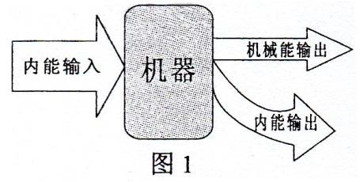
（2013广州）1．某机器的能量流向图如图 1 所示，据此推测该机器可能是（ ）A
A．热机 B．电动机 C．发电机 D．电热水器
（2013南京）8．如图所示是内燃机的四个冲程，其中属于压缩冲程的是A
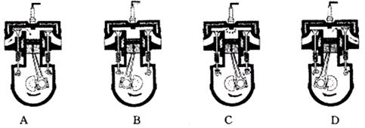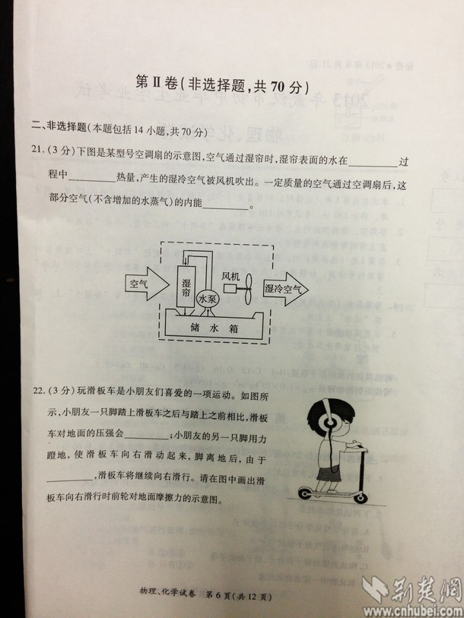
（2013武汉）21.（3分）下图是某型号空调扇的示意图，空气通过湿帘时，湿帘表面的水在 过程中 热量，产生的湿热空气被风机吹出。一定质量的空气通过空调扇后，这部分空气（不含增加的水蒸气）的内能 。 答案：蒸发；吸收；减少
(2013湖北省宜昌市)19．1kg的冰在熔化过程中，温度____（选填“升高”、“降低”或“不变”)，冰水混合物的内能__________（选填“增大”、“减小”或 “不变”）。 答案：19、不变；增大
（2013达州）14. 被誉为“气都”的达州,天然气储量丰富，天然气是 （选填“可再生”“不可再生”）能源.小明同学需要在标准大气压下烧开初温为20℃、质量为3kg的一壶水，如天燃气完全燃烧放出热量的80%被水吸收，则要完全燃烧 m³的天然气.【天然气的热值取3.0×10⁷J／m³，C_{水}=4.2×10³J/（kg·℃）】 答案：不可再生 0.042
（2013南京）21．用燃气灶烧水时，把2.2kg 初温为20℃的水加热到100℃，共燃烧了45g 天然气（假设天然气完全燃烧）。已知天然气的热值为4.4×107 J/ kg，水的比热容为4.2×103 J/（kg·℃） 。
⑴ 天然气属于_______（选填“可再生”或“不可再生”）能源。在烧水过程中，大量向外散失的能量不会自动再汇集回来，这说明能量的转化和转移是有_________的。
⑵ 水的内能增加了_______J。
⑶ 燃气灶烧水的效率为_______。 答案：（1）不可再生；方向；（2）7.392×10⁵；（3）37.3%．

光现象
（2013•永州）如图所示的现象中，属于光的反射现象的是（ ）A
 | A． |   水中倒影 | B． | 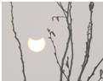  日食形成 | C． | 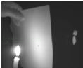  小孔成像 | D． | 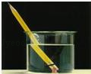  铅笔“折断”
（2013•沈阳）电影院放映电影过程中涉及到很多光学知识，下列说法正确的是（ ）C
 | A． | 光射到银幕上发生了镜面反射
 | B． | 银幕上的像是正立放大的虚像
 | C． | 从放映机射向银幕的光是沿直线传播的
 | D． | 白色的银幕可以吸收所有的色光
（2013•沈阳）（多选）下列说法正确的是（ ）AC
 | A． | 人在岸上看到的水中“飞鸟”是由于光的反射形成的
 | B． | 人在岸上看到的水中“鱼”的位置比实际位置低
 | C． | 光从水射入空气后速度变大
 | D． | 光在发生折射后，折射角一定小于入射角
（2013•德州）下列成语涉及的光现象与其物理知识相符的是（ ）D
 | A． | 凿壁偷光﹣﹣光的反射 | B． | 一叶障目﹣﹣光的折射
 | C． | 猴子捞月﹣﹣光的折射 | D． | 杯弓蛇影﹣﹣光的反射
（2013•锦州）如图所示，发光点S发出的某光线经平面镜发射后，发射光线恰好经过A点，请在图中画出这条光线．
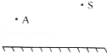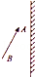
（2013•岳阳）画出图中物体AB在平面镜中所成的虚像．
（2013武汉）23.（5分）某同学利用两支同样的蜡烛等实验器材探究平面镜成像的特点。
（1）实验时，在桌面上铺一张大纸，纸上竖立一块 ，作为平面镜。在纸上记下平面镜的位置，把一支点燃的蜡烛放在镜前，可以看到它在镜后的像。再拿一支 的蜡烛，竖立着在镜后移动，直到看上去它跟前面那支蜡烛的像 。
（2）他在白纸上记下了两支蜡烛的位置，如图所示，A、B分别表示两支蜡烛，请画出该同学在S处看到蜡烛在平面镜中所成像的光路图（保留作图痕迹）
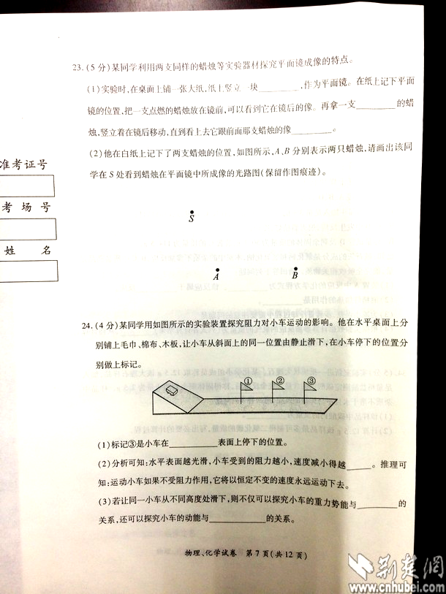

透镜及其应用
（2013•永州）透镜在我们的生活、学习中应用广泛，下列说法正确的是（ ）A
 | A． | 近视眼镜利用了凹透镜对光的发散作用
 | B． | 照相时，被照者应站在镜头二倍焦距以内
 | C． | 显微镜的目镜成正立、缩小的虚像
 | D． | 借助放大镜看地图时，地图到放大镜的距离应大于一倍焦距
（2013•阜新）小丽同学把一个凸透镜正对着太阳光，在距离凸透镜20cm处得到一个最小最亮的光斑．若她用此来观察地图上较小的字，则凸透镜到地图的距离应（ ）A
 | A． | 小于20cm | B． | 大于20cm小于40cm
 | C． | 等于40cm | D． | 大于40cm
（成都市二0一三年）2．在探究凸透镜成像规律的实验中，小聪选用了焦距为10cm的凸透镜。他将凸透镜固定在光具座上50cm刻度线处，将点燃的蜡烛放置在光具座上35cm刻度线处，当光屏一动到如图26所示刻度线处时，在光屏上恰好呈现出烛焰清晰的像。如果将蜡烛从图中位置移动，关于该实验下列说法正确的是（ C ）
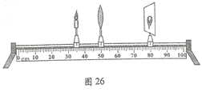
A．蜡烛向左移动2cm，光屏应向右移动到适当位置才能呈现烛焰清晰的像
B．蜡烛向右移动10cm，光屏应向右移动到适当位置才能呈现烛焰清晰的像
C．蜡烛向右移动2cm，光屏应向右移动到适当位置才能呈现烛焰清晰的像
D．蜡烛移到20cm刻度线处，光屏应移动到70cm刻度线处才能呈现烛焰清晰的像
（2013年临沂）4.把一物体放在凸透镜前，在凸透镜另一侧12cm处的光屏上得到一个缩小的实像，该凸透镜的焦距可能是（ Ａ ）
A.10cm B.12cm C.24cm D.6cm
(湖北省襄阳市2013年)26．王军在房间里用焦距为15cm的凸透镜将明亮的窗户成像在一张作业本的空白纸上。根据王军的实验情况，可推测窗户距凸透镜的距离范围为________，所成的像是___________(填成像的性质) 大于30； 倒立；缩小的实像
(2013湖北省宜昌市)29．小明用薄膜充水后制成水透镜模拟眼球中的晶状体，来比较正常眼、近视眼和远视眼的焦距大小。实验中测得甲图焦距为10cm，再将甲分别挤压成乙图、丙图的形状，并分别测量焦距，如图10所示。
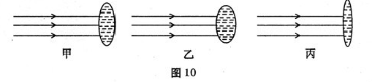
（1）测得焦距小于10cm的是图_______，模拟近视眼的是图_______。
（2）在同一位置，用甲、乙、丙透镜分别对着远处的某一物体，移动光屏得到清晰的像，其中像距较大的是____________图。
（3）目前很多近视患者戴隐形眼镜来矫正视力。隐形眼镜是一种直接贴在角膜表面的超
薄镜片，可随着眼球运动，其中心厚度只有0.05mm，则此镜片的边缘厚度_____________
0.05mm（选填“小于”、“等于”或“大于”)，此镜片对光有_______作用（选填“会聚”
或“发散”)。29、（1）乙；乙；（2）丙；（3）大于；发散
（2013年安徽）18.某同学在做凸透镜成像的实验时，所用凸透镜的焦距为10cm，老师要求他观察物距等于5cm时烛焰所成的像。实验时，他将点燃的蜡烛移到物距为5cm处（如图），移动光屏，发现光屏上只有光斑（图中未画出）。
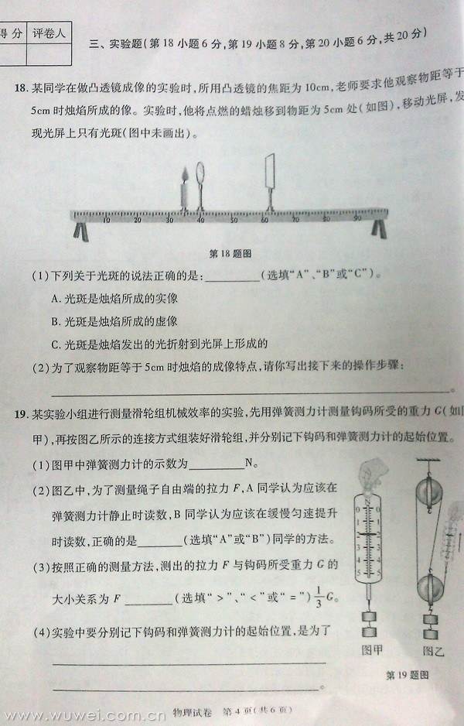
（1）下列关于光斑的说法正确的是： （选填“A”或“B”或“C”）。
A.光斑是烛焰所成的实像 B. 光斑是烛焰所成的虚像 C. 光斑是烛焰发出的光折射到光屏上形成的
（2）为了观察物距等于5cm时烛焰的成像特点，请你写出接下来的操作步骤：
。
答案：18（1） C （2）移动光屏，从凸透镜的右侧通过凸透镜观察
（2013年上海市）24．在焦距为5厘米、10厘米或15厘米的凸透镜中选择一个放置于光具座的A点处，如图14所示。
将蜡烛、光屏分置于光具座上透镜的两侧，调整透镜和光屏的中心大致与烛焰的中心在 （5） 高度。先后两次将蜡烛放置在距B点5厘米处，保持透镜在A点位置不变，移动光屏，可在光屏上得到大小不同的两个像。比较两次所成的像，当蜡烛置于光具座上 （6） 厘米刻度处时，所成的像较大；实验中所用透镜的焦距可能是 （7） 厘米。 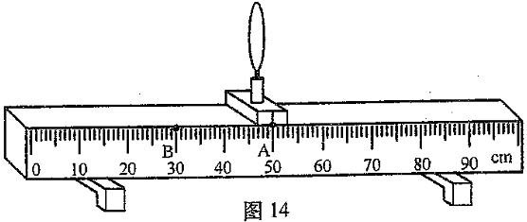
- （5）同一； （6）35； （7）5、10；
电与磁
（2013宁波）6．发电机是把机械能转化为电能的装置。下列能作为发电机设计原理的装置是B
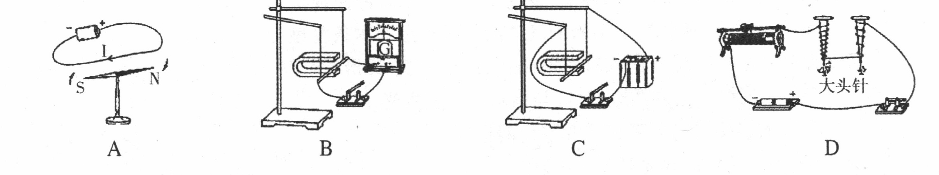
（2013台州）11.下图是《 科学》 教材中的几个实验，其中图文描述不一致的是D
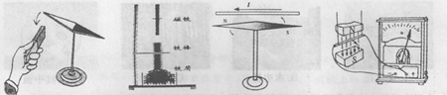
A.磁极间相互作用 B.铁棒被磁化 C.通电导体周围存在磁场 D.磁场对通电导线的作用
（2013•深圳）如图所示，闭合开关后将变阻器的滑片向右移动，下列说法正确的是（ ）D
 | A． | 电路总电阻变小 | B． | 电流表读数变大
 | C． | 电磁铁的磁性增强 | D． | 弹簧测力计示数变小
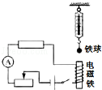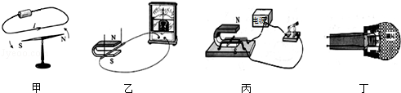
（2013•黑河）关于右上四幅图的说法正确的是（ ）B
 | A． | 甲图的实验说明磁场能产生电流
 | B． | 乙图的实验所揭示的原理可制成发电机
 | C． | 丙图是演示电磁感应现象的实验装置
 | D． | 丁图中麦克风应用了磁场对电流的作用
（2013达州）10．下面是演示电磁学原理及其应用的示意图，以下说法正确的是（ ）D
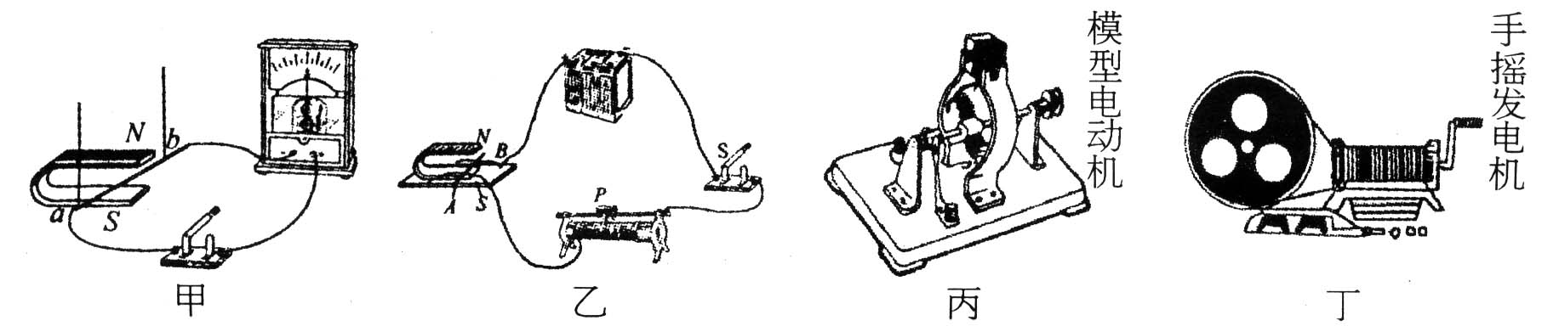
A.利用甲实验的原理可制成丙装置 B.利用乙实验的原理可制成丁装置
C.丙装置可将内能转化为电能 D.丁装置可将机械能转化为电能
（2013资阳）7．下列有关磁现象说法中，错误的是A
A．磁感线是闭合曲线，磁体外部和内部的磁感线都是从N极出发回到S极
B．通电螺线管的极性与螺线管中电流方向有关，可用安培定则判定
C．产生感应电流的条件是闭合电路中的一部分导体在磁场中做切割磁感线运动
D．电磁波是导线中电流的迅速变化激发的，虽然看不见但可以给我们传递信息
（2013扬州）Error: Reference source not found．下图是课本中的几个实验，演示磁场对通电导体有力作用的是A
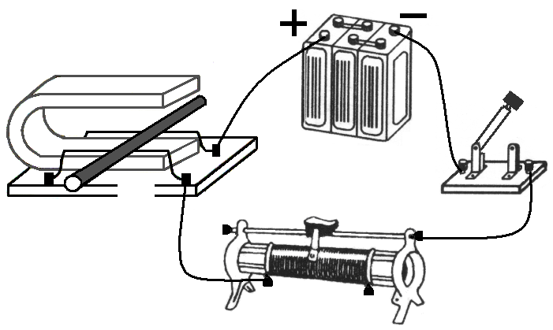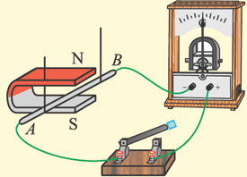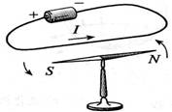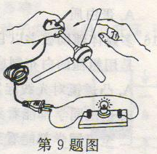
N
S
A
B
S₀
A B C D
（泰州市二O一三年）28．图3 所示的几种与电和磁有关的期间，工作时应用了电磁感应原理的是 答案： Ａ
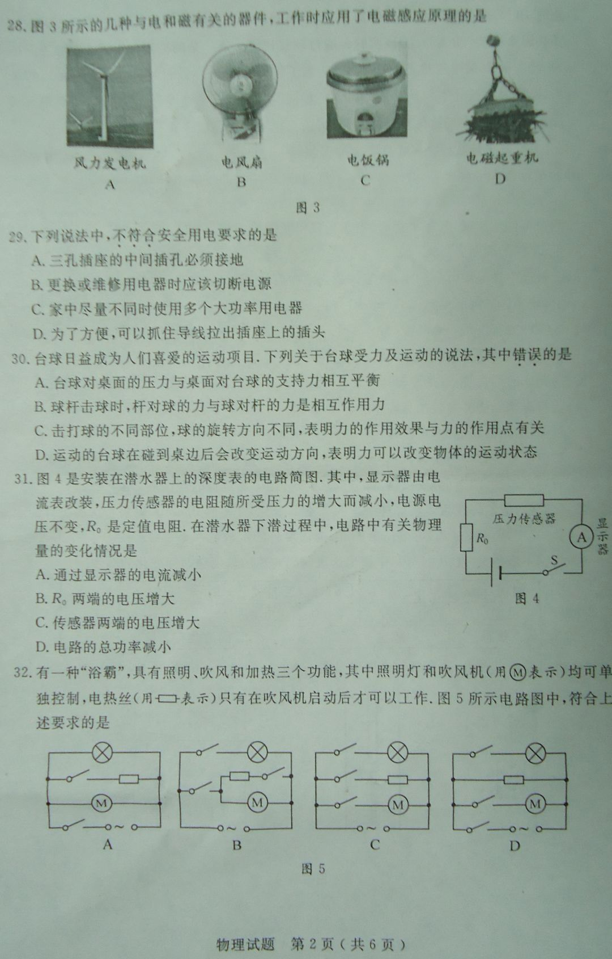
风力发电机
A
电风扇
B
电饭锅
C
电磁起重机
D
图2

（2013•永州）闭合开关S后，小磁针静止时北极的指向如图所示，则螺线管左端是 N 极（选填“N”或“S”），电源左端是 负 极（选填“正”或“负”）．
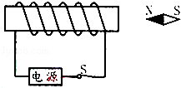
（2013内江）33．发电机线圈中产生的感应电流的大小和方向都随时间作周期性的变化，这种电流叫做交流电，在我国这种电流的频率为50Hz
（湖北省黄冈市2013年）12、电阻制动是高速动车组列车制动方式之一：在列车需要减速或停车时，停止给电机供电，同时将一电阻接入电机。列车失去动力后，由于__________，仍将继续前进，带动电机转动，电阻发热。此过程中，机械能最终转化成___________能，电机实际上是____________（填“发电机”或“电动机”）。答案： 12、惯性内 发电机
（2013龙岩）（2）给螺线管通电后，小磁针静止时N极指向如左下图所示，请在虚线框内用箭头标出电流的方向。若通过螺线管的电流增大，则它的磁性将 （填“增强”、“减弱”或“不变”）。
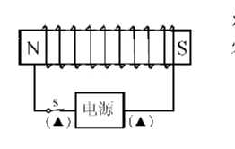
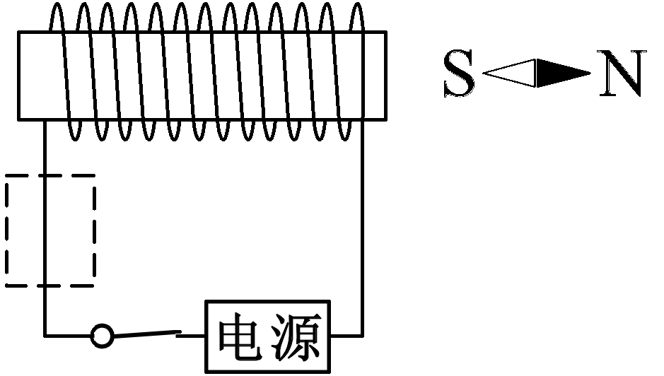

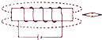
（2013•岳阳）标出上图（中）通电螺线管的N极、小磁针的N极和磁感线的方向．
（2013年苏州市）(3)根据右上图通电螺线管的N、S极，在括号内标出电源的“+”极和“－”极．（湖北省黄冈市2013年）19、在“探究什么情况下磁可以生电”的实验中，小芳发现每次电流表指针摆动的角度不同，提出了“感应电流的大小与哪些因素有关”的问题。（1）小芳猜想可能与导体切割磁感线运动速度有关，速度越大，_________能越大，转化成电能就越多。你的猜想是：可能与_________有关。（2）小芳为了验证自己的猜想，利用如图装置进行实验，足够大的磁体放在水平面上，驱动装置通过两根绝缘硬棒ab、cd使导体PQ沿直线水平向右运动（导体运动区域的磁场强弱相同）。同一次实验，应使导体做______（填“匀速”或“变速”）运动。下表是实验测得的数据，分析数据可得出结论：______________。
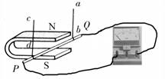
实验次数 1 2 3 4 5 6
速度(cm/s) 1 2 3 4 5 6
电流(mA) 2.0 4.0 5.9 8.1 10.2 11.8

（3）此实验运用的研究方法主要是________。
答案： 19、（1）动 磁场强弱（其他合理 答案均可）（2）匀速 其他条件相同时，感应电流的大小与运动速度成正比（其他合理答案均可）（3）控制变量法
（2013•锦州）探究利用磁场产生电流的实验中，连接了如图所示的实验装置．
（1）实验中，通过观察 电流表指针是否偏转 来判断电路中是否有感应电流．
（2）闭合开关后，钥匙电路中形成感应电流，铜棒ab应 左右 运动（选填“上下”或“左右”），这是一种 电磁感应 现象，利用这一原理可制成 发电机 ．
（3）要使电流表指针偏转方向发生改变，可以采取的方法有 调换N极、S极位置（或改变磁场方向）；改变ab运动方向． （答出一种方法即可）．
